项目一 高压电池包的检修

任务一 单体电池的检测
授课课程 | 新能源汽车动力电池及管理系统检修 |  | 建议课时 | 8课时
授课内容 | 任务二 单体电池的检测 |  | 授课对象 | 新能源汽车运用与维修班级
授课专业 | 新能源汽车运用与维修专业 |  | 授课地点
选用教材
教学目标
知识目标 |  | 能力目标 |  |  | 素质目标
1.掌握蓄电池基本指标含义  2.掌握蓄电池的充放电指标  3.理解SOC值的计算方法 |  | 1.能够用内阻仪测量单体蓄电池的内阻  2.能够用电池均衡修复仪对动力蓄电池进行分容操作 |  |  | 1.在操作过程中树立高压安全意识  2.培养学生的团队协作意识
教学重难点
1.教学重点：蓄电池基本指标含义
2.教学难点：蓄电池的充放电指标
教学方法
讲授法、讨论法、案例法；通过系统介绍引发学生兴趣，给出资料学生获取信息，然后应用所获信息解决问题。
教学资源
PPT课件、微课视频、实训设备、实训工单、练习题、思政内容等。
教学实施过程
1.课前准备
多媒体教室、教学课件、教学设备等。
2.教学内容
一、动力电池的性能参数
电动汽车发展，是电池技术的发展。动力电池已经从传统的铅酸电池发展到镍氢、钴酸锂、锰酸锂、聚合物、磷酸铁锂等先进的绿色动力电池。动力电池在比能量、比功率、安全性、可靠性、循环寿命、成本等方面，都取得很大的进步。表1-1所示为电动汽车上使用的主流动力电池的性能特点。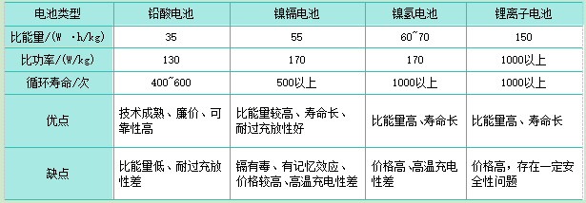

1.电池容量：通常以安时（Ah）或毫安时（mAh）为单位，表示电池在一定放电条件下可以获得的电量。具体可分为理论容量、标称容量、实际容量和额定容量等。

理论容量：当电池内部活性物质全部参加电池成流反应，所能释放出的总电量。

标称容量：在完全充满电后，电池在室温25℃下、以C/30放电倍率恒流放电至截止电压所能得到的最大电量。

实际容量：电池在一定的放电条件下实际可放出的电量，等于放电电流与放电时间的乘积，其值小于理论容量。

2.电池能量：通常以瓦时（Wh）为单位，表示电池在一定放电条件下所能给出的电能。电池的能量可以分为理论能量和实际能量。电池的比能量是综合性指标，它反映了电池的质量水平，也表明生产厂家的技术和管理水平。

3.充放电倍率：反映电池充放电能力倍率，充放电倍率=充放电电流/额定容量，表示放电快慢的一种量度。一般可以通过不同的放电电流来检测电池的容量。例如电池容量为100Ah的电池，用15A放电时，其放电倍率即为0.15C。

4.放电深度（DOD）：指在电池使用过程中，电池放出的容量占电池额定容量的百分比。同一电池，设置的DOD深度和电池循环寿命成反比。

5.荷电状态（SOC）：表示电池剩余电量占电池额定容量的百分比，常用百分数表示。其取值范围为0至1，当SOC=0时表示电池放电完全，当SOC=1时表示电池完全充满。如图1-1-1所示。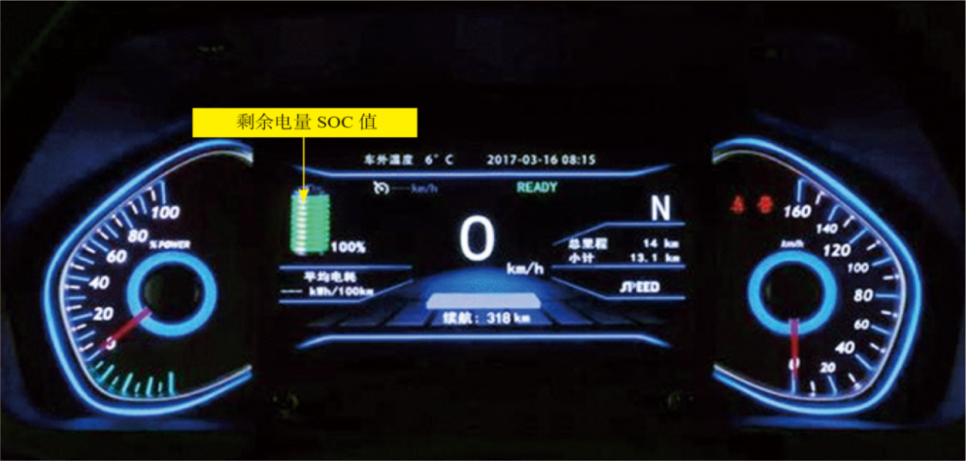

6.电池健康状态（SOH）：是电池从满充状态下以一定的倍率放电到截止电压所放出的容量与其所对应的标称容量的比值，通常以百分比表示。简单来说，就是电池使用一段时间后，性能参数与标称参数的比值。新出厂电池为100%，完全报废为0%。根据IEEE标准，电池使用一段时间后，电池充满电时的容量低于额定容量的80%，电池就应该被更换。

7.循环寿命：蓄电池经历一次充电和放电，称为一次循环。在一定放电条件下，电池工作至某一容量规定值之前，电池所能承受的循环次数，称为循环寿命。循环寿命越长，电池的使用寿命就越长。
8.内阻：电池的内阻不是常数，在充放电过程中随时间不断变化，因为活性物质的组成、电解液浓度和温度都在不断地改变。欧姆电阻遵守欧姆定律，极化电阻随电流密度增加而增大，但不是线性关系，常随电流密度的对数增大而线性增大。
9.安全性：电池在使用过程中不会发生泄漏、短路、爆炸等安全问题。安全性是电池应用的重要保证。
11.充电速度：指电池充电的速度，快速充电可以提高电池的使用效率和方便性。
12.温度特性：指电池在不同温度下的性能表现，包括放电容量、循环寿命、内阻等。温度特性对于电池的使用环境和应用范围有着重要的影响。
13.能量密度：指电池单位体积或单位重量的储能能力，通常以Wh/kg或Wh/L为单位。高能量密度的电池可以提供更长的续航里程或使用时间。

二、单体蓄电池串并联的参数
单体蓄电池串并联的参数主要包括电压和容量两个方面，具体表现如下：
1.串联时的参数变化
总电压：电池组总电压等于单个电池电压之和。即V总=N×单体电芯电压V，其中N为串联的电池数量。
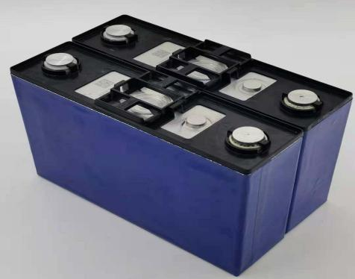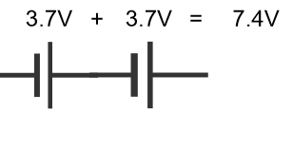
2.并联时的参数变化
总电压：电池组总电压保持不变，等于单个电池的电压。
总容量：电池组总容量等于各支路电池容量的总和。
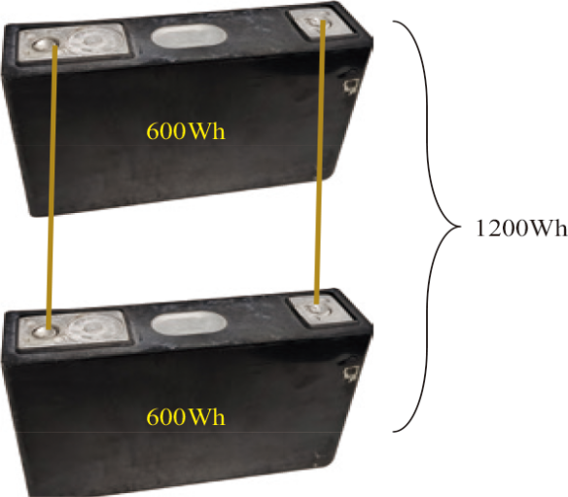
任务实施：
实施电动汽车高压维修时，一定要遵守电动汽车维修的高压防护规范，设置车辆标识和安全工作区、按要求佩戴高压防护用具、严格遵守高压操作流程。
- 单体蓄电池内阻的测量
单体电池内阻测量步骤（通用方法）
1.‌测量前准备‌
（1）‌安全防护‌ 佩戴绝缘手套和护目镜，确保电池无漏液、鼓包等异常现象；确认电池处于静置状态（静置1小时以上，避免充放电后直接测量）。
（2）‌设备选择‌ ‌专用内阻测试仪‌（精度高，推荐使用）见图1-1-5所示。
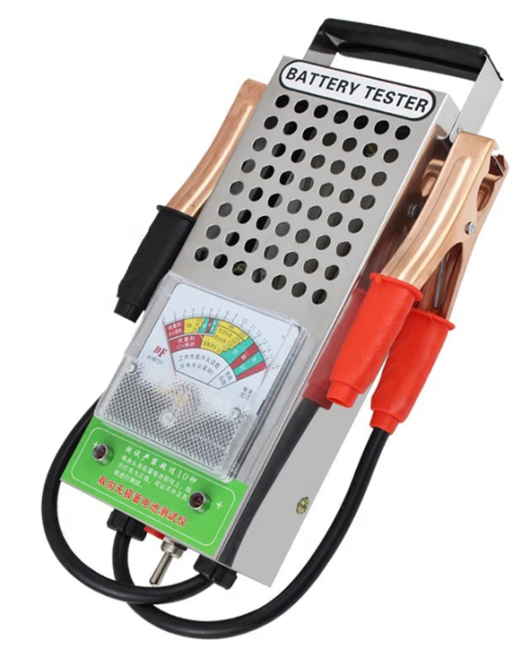
图1-1-5 直流放电测试仪
‌交流阻抗法设备‌（如LCR表）或 ‌直流内阻测试仪‌（需注意负载对电池的影响）。见图1-1-6所示。
（3）‌环境条件‌ 温度：20°C~25°C（避免极端温度影响测量结果）。
2.‌测量操作流程‌
‌方法1：交流阻抗法‌
（1）‌连接电池‌ 将测试仪正负极夹子分别连接电池的正、负极（确保接触良好，避免虚接）。
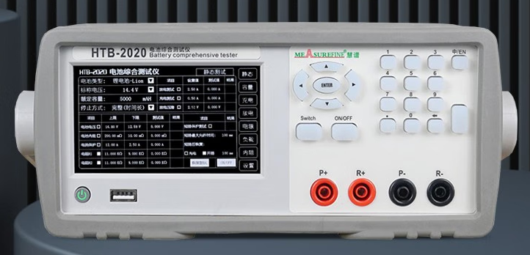
图1-1-6 LCR表
（2）‌设置参数‌ 选择交流测试模式，频率通常为1kHz。
（3）‌读取数据‌ 启动测试，记录内阻值（单位：mΩ）及电压值。
‌方法2：直流放电法‌
（1）‌测量初始电压 ‌使用万用表测量电池开路电压并记录。
（2）‌施加负载‌ 接入恒定电流负载（如10A，持续2～3秒），同时测量负载下电压（记为V2）。
（3）‌计算内阻‌ 内阻 R = (V1 - V2) / 负载电流（需快速操作以减少误差）。
3.‌注意事项‌
（1）‌安全警示‌ 禁止测量破损或高温电池！ 避免测试仪电极短路！
（2）‌数据解读‌ 内阻值需与电池规格书对比（如锂离子电池通常＜100mΩ）。内阻异常升高可能预示老化、干涸或内部故障。
二、锂离子蓄电池的容量分析
在锂离子电池出厂后，由于制造的原因，其容量会有差异，需要对其进行容量分选、性能筛选分级。其方式是通过对蓄电池进行充电放电，来分析锂离子蓄电池的容量，依此进行分组使用，这个过程被称为分容。
对于使用一段时间的锂离子蓄电池，若频繁出现某单体蓄电池电压一直低的情况，可以对其进行容量分析，以确定其与蓄电池额定容量的差异，以判断此时锂离子蓄电池实际的健康状态。
1.容量分析过程
（1）测量电压 对于需要维修的蓄电池，一定要测量并记下维修时电压，以便维修后进行恢复，使其SOC值与BMS内部的存储基本一致。
（2）充电 充电可以使用恒流充电或恒压充电，这里要设置到充电截止电压和最大充电电流。
充电截止电压设置：三元锂离子蓄电池——其标称电压为3.6～3.7V，其充电截止电压为4.2V；磷酸铁锂离子蓄电池——其标称电压为3.2V，其充电截止电压为3.65V。
充电电流的设置：充电电流设置要考虑两个方面，一个是维修设备所允许的电流，一个是蓄电池的容量，一般按0.2C充电。
（3）静置 将蓄电池充到截止电压后静置30分钟以上，以确保蓄电池内部化学物质的稳定。
（4）放电 放电可以采用恒流放电或恒阻放电，这里要设置到放电截止电压和放电电流。
放电截止电压设置：三元锂离子蓄电池——其标称电压为3.6～3.7V，其放电截止电压为3.1V；磷酸铁锂离子蓄电池——其标称电压为3.2V，其放电截止电压为2.5V。
放电电流的设置：放电电流设置要考虑两个方面，一个是维修设备所允许的电流，一个是蓄电池的容量，一般按0.2C充电。
（5）读取数据 放电结束后即可读取蓄电池的实际容量。
（6）恢复电压 读取蓄电池数据后，要恢复到原来电压，这样就可以确保与BMS内存储的SOC值一致。恢复电压我们一般采取统一恢复到原电压的平均值即可。
2.容量分析操作
在蓄电池维修中，电池均衡修复仪（如图1-1-7所示）均有容量分析功能。
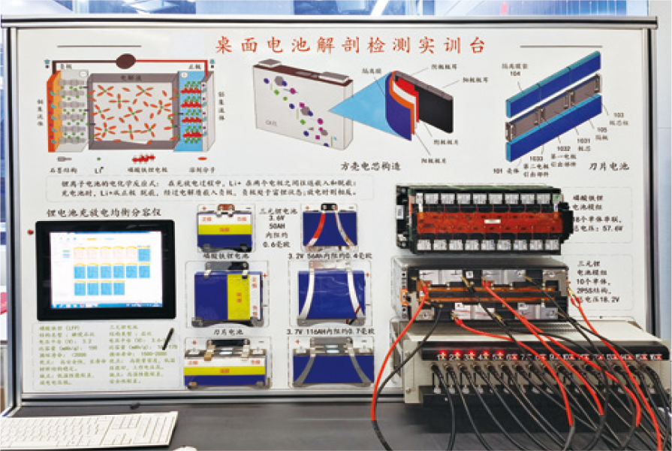
图1-1-7 电池均衡修复仪
其过程如下：
（1）将电池夹与蓄电池相连接。
（2）测量单体电压 对于需要维修的蓄电池，一定要测量并记下维修时电压，以便维修后进行恢复，使其SOC值与BMS基本一致。
（3）编辑工步 编辑充电工步，以150Ah三元锂离子蓄电池为例，其充电截止电压设置到4200mV，充电电流可以设置到30000mA，考虑到设备实际允许电流，设置到10000mA，如图所示1-1-8所示。
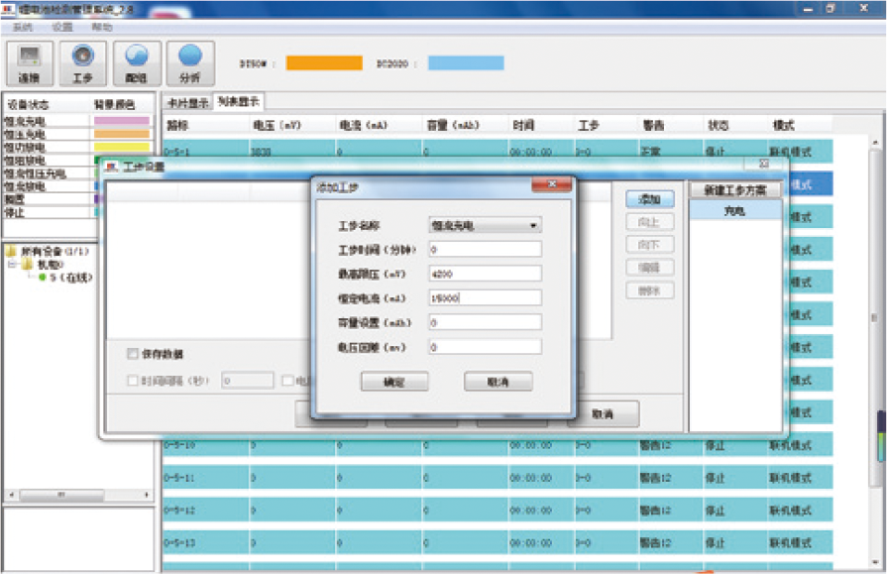
图1-1-8 编辑充电工序
编辑放电工步，以150Ah三元锂离子蓄电池为例，其充电截止电压设置到3100mV，充电电流可以设置到30000mA，考虑到设备实际允许电流，设置到10000mA，如图1-1-9所示。
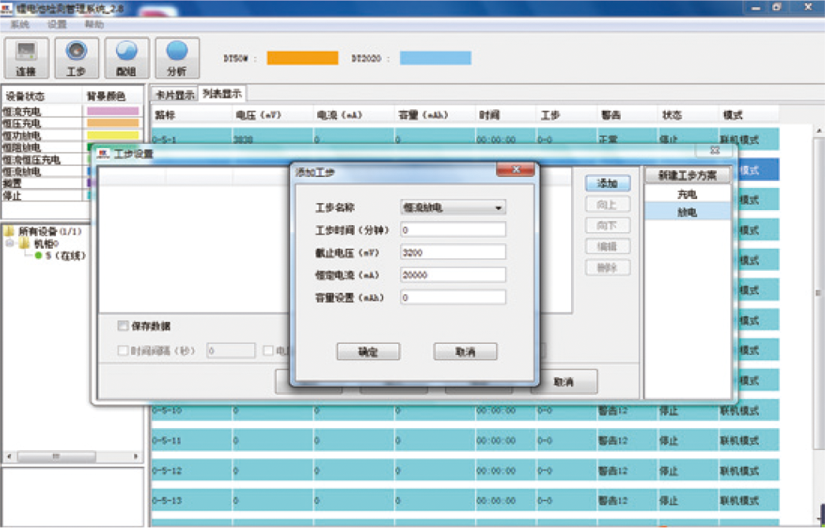
图1-1-9 编辑放电工序
恢复电压同步，进行充电，充电至其平均电压值3900mV。其充电截止电压设置到3900mV，充电电流可以设置到30000mA，考虑到设备实际允许电流，设置到10000mA，如图1-1-10所示。
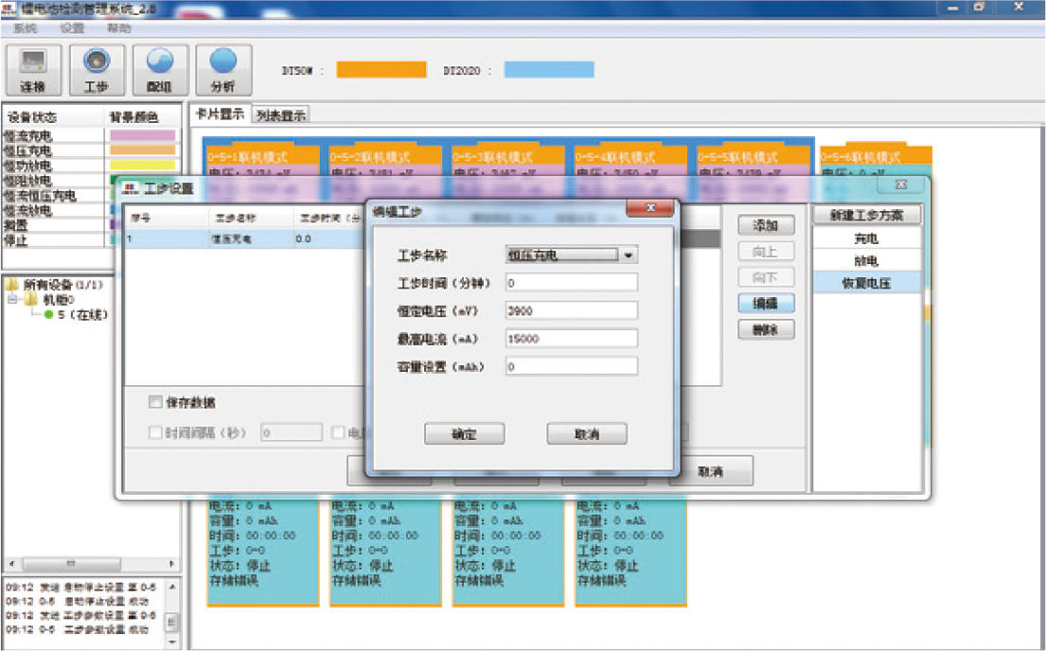
图1-1-10 编辑恢复电压工步
（4）充电 选择充电同步（如图1-1-11所示）进行充电，充电运行中，屏幕显示充电时的电压变化和充电电流，如图1-1-12所示。充电过程中的蓄电池充电指示灯点亮，当蓄电池充到截止电压时，该蓄电池对应的充电指示灯熄灭。图1-1-13显示的为1、3号蓄电池处于充电状态，2、4、5号蓄电池处于充满状态的仪器指示灯指示状态。
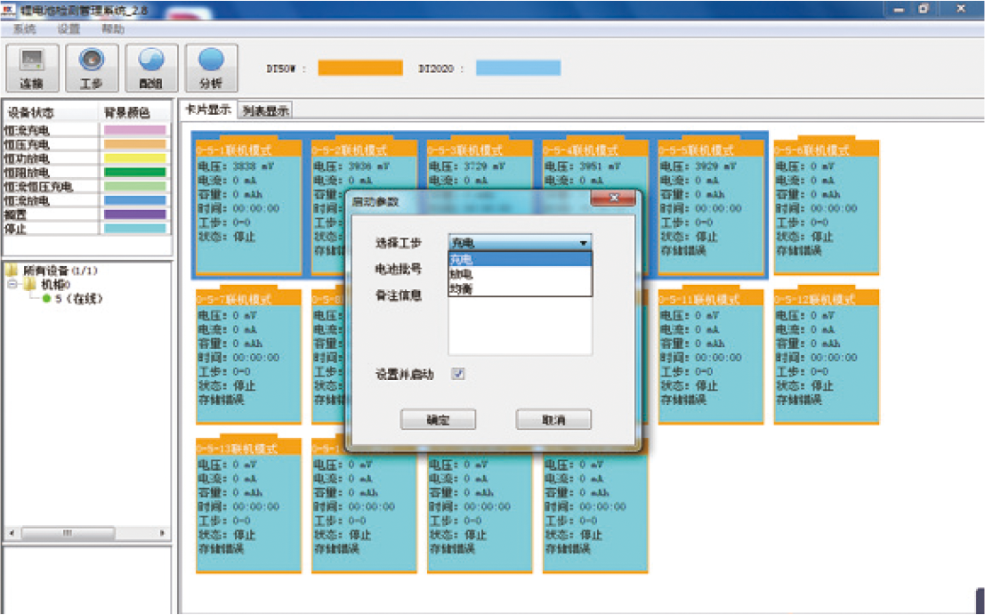
图1-1-11 选择充电工序
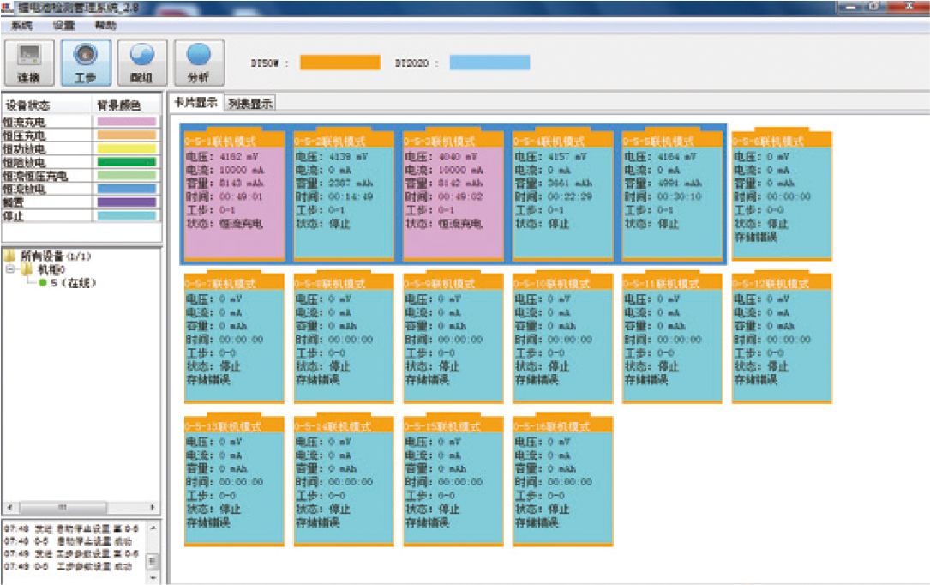
图1-1-12 充电和截止屏幕显示
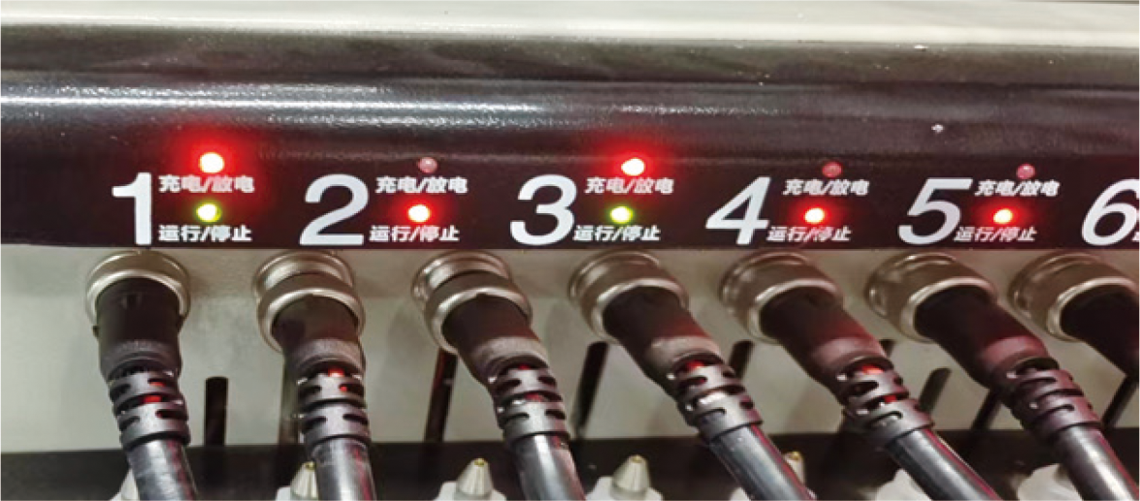
图1-1-13 充电和截止屏幕显示指示灯显示
（5）静置 当所有蓄电池充电完毕后，静置30分钟以上。
（6）放电 选择放电同步（如图1-1-14所示）进行放电，充电运行中，屏幕显示放电时的电压变化和放电电流，如图1-1-15所示。放电过程中的蓄电池充电指示灯点亮，当蓄电池放到截止电压时，该蓄电池对应的放电指示灯熄灭。图1-1-16显示的为1、3、5号蓄电池处于放电状态，2、4号蓄电池处于放完状态的屏幕显示状态和仪器指示灯指示状态。
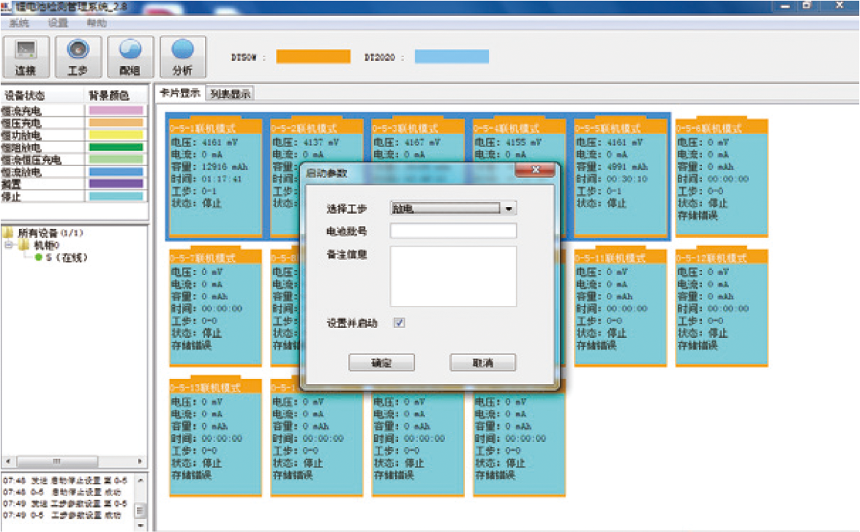
图1-1-14 选择放电工步
（7）读数 当蓄电池放电结束后，即可读出蓄电池的实际容量。从图1-22中我们可以读出2号和4号的蓄电池的容量读数为123.49Ah和126.781Ah，相对于其额定150Ah，其检测容量约为核定容量的80%和84%，已经接近蓄电池的寿命终结状态。
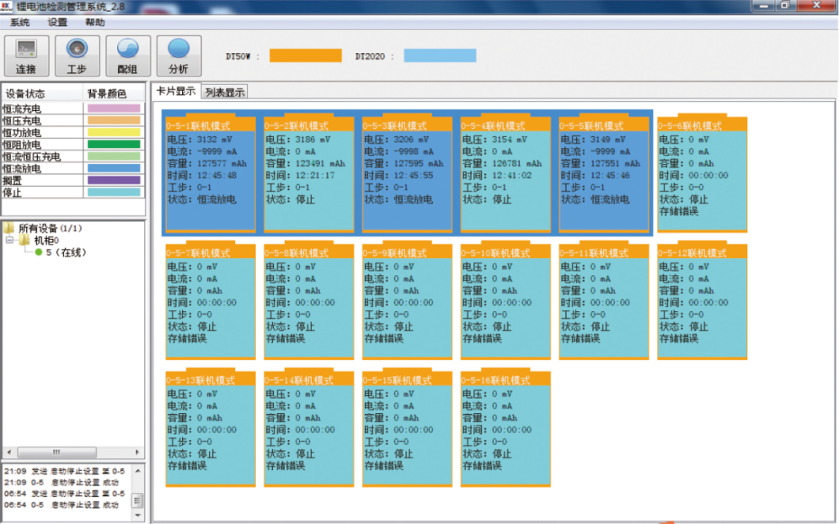
图1-1-15 放电和截止屏幕显示
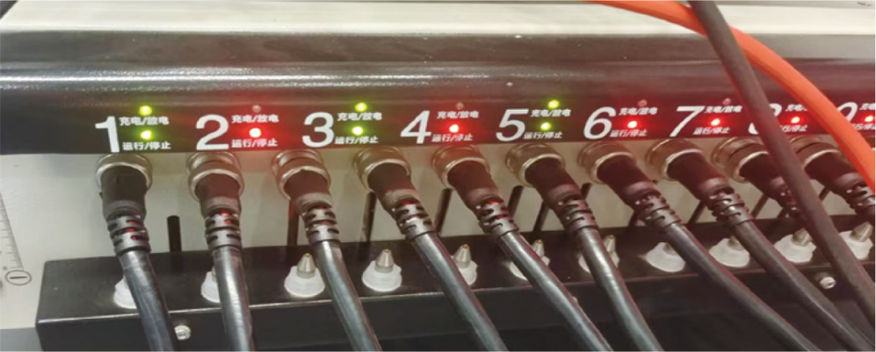
图1-1-16 放电和截止时指示灯显示
（8）充电至原电压的平均电压值 选择恢复电压工步进行充电，如图1-1-17所示。当蓄电池充到所设定的平均电压时，该蓄电池对应的充电指示灯熄灭，充电完成。
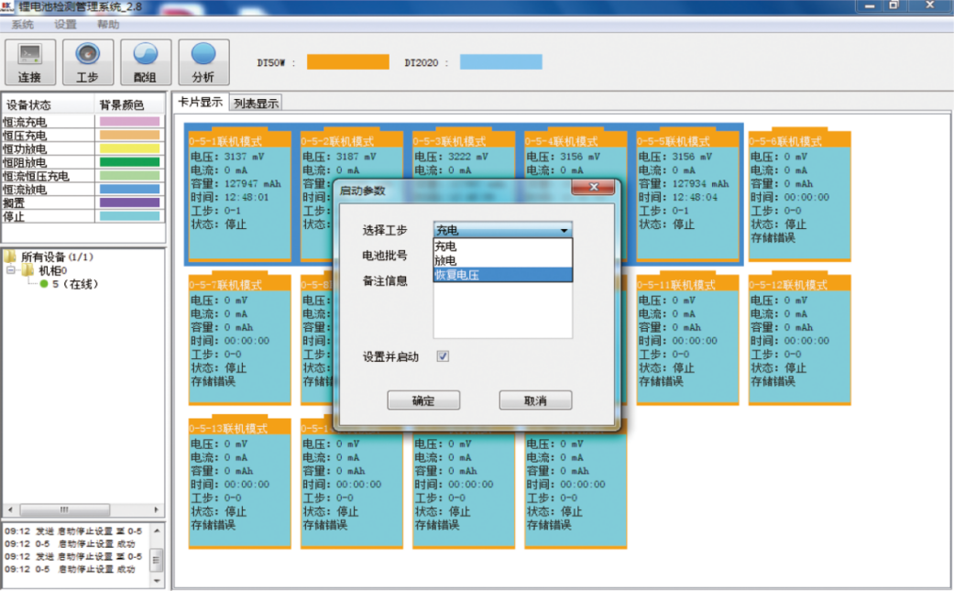
3.课后拓展
（1）学员的课后体会
（2）课后练习题
（3）预习新课程

任务二 动力蓄电池模组的检修
授课课程 | 新能源汽车动力电池及管理系统检修 |  | 建议课时 | 8课时
授课内容 | 任务一 高压电池组的检修 |  | 授课对象 | 新能源汽车运用与维修班级
授课专业 | 新能源汽车运用与维修专业 |  | 授课地点
选用教材
教学目标
知识目标 |  | 能力目标 |  |  | 素质目标
1.了解蓄电池的类型与特点  2.掌握动力蓄电池模组的结构 |  | 1.能使用万用表对动力蓄电池单体电压、模组电压、总电压的测量  2.能使用解码仪对动力蓄电池电压的测量 |  |  | 1.在操作过程中树立高压安全意识  2.培养学生的团队协作意识
教学重难点
1.教学重点：蓄电池的类型与特点
2.教学难点：动力蓄电池模组的结构
教学方法
讲授法、讨论法、案例法；通过系统介绍引发学生兴趣，给出资料学生获取信息，然后应用所获信息解决问题。
教学资源
PPT课件、微课视频、实训设备、实训工单、练习题、思政内容等。
教学实施过程
1.课前准备
多媒体教室、教学课件、教学设备等。
2.教学内容
一、动力电池的类型
目前，电动汽车上使用的蓄电池多为锂离子蓄电池。锂离子蓄电池又分为三元锂离子蓄电池和磷酸铁锂离子蓄电池
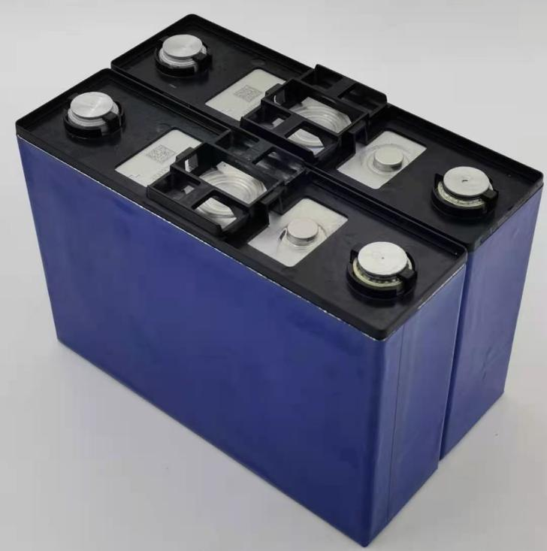
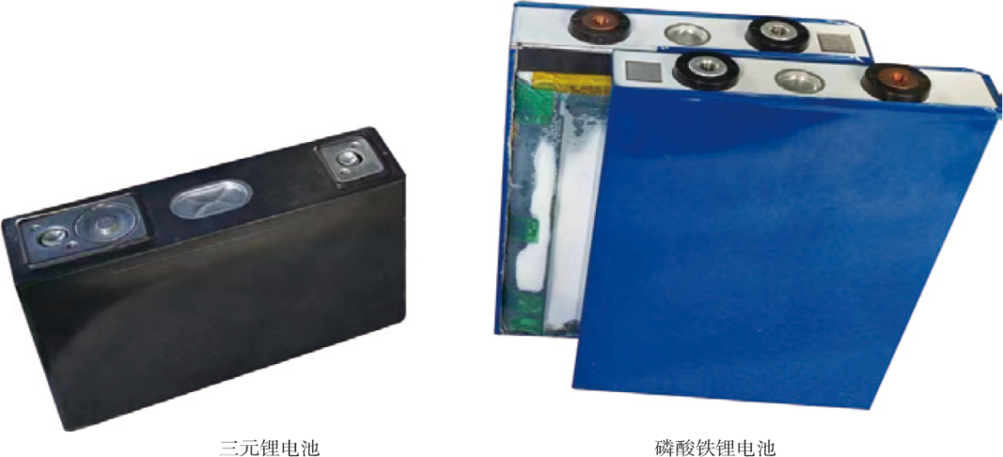
2.动力蓄电池的结构
动力电池组一般由动力电池模组、电池管理系统（BMS）、动力电池托盘、辅助元器件、冷却系统等部分组成，如图1-1-2所示。动力蓄电池由单体蓄电池连接形成高电压。首先，多个单体蓄电池形成蓄电池模组，然后，再将多个蓄电池模组串联起来就形成了动力蓄电池。
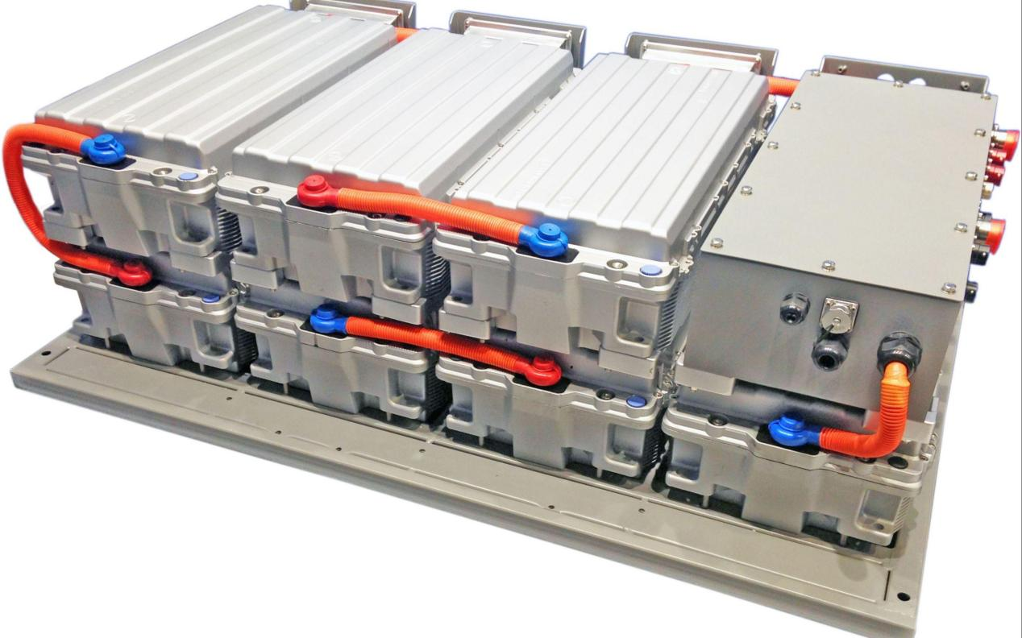
- 三元锂离子蓄电池
是一种使用镍钴锰酸锂（Li(NiCoMn)O2）或镍钴铝酸锂（NCA）作为正极材料的锂离子电池。其正极材料包含镍、钴、锰（或铝）三种金属元素，负极材料通常是石墨。三元锂电池的标称电压可达3.6-3.8V，能量密度高，电压平台高，振实密度高，续航里程长，输出功率较大，低温性能优异，但高温稳定性较差，存在热失控和起火的风险。‌
特性
（1）‌高能量密度‌：在相同体积或重量下，三元锂电池能储存更多的电能，提供更长的续航里程。
（2）寿命长‌：经过多次充放电循环后，仍能保持较高的容量和效率。
（3）‌耐低温‌：在较低温度下性能损失较小，适合寒冷地区使用。
（4）‌快速充电‌：支持较快的充电速度，适用于需要快速补充电能的应用场景。
（5）‌小体积大容量‌：可以设计得更小、更轻，同时保持高容量。
2.磷酸铁锂电池
是一种使用磷酸铁锂（LiFePO4）作为正极材料，碳作为负极材料的锂离子电池。‌其单体额定电压为3.2V，充电截止电压为3.6V～3.65V。磷酸铁锂电池具有工作电压高、能量密度大、循环寿命长、安全性能好、自放电率小、无记忆效应等优点。‌
特性
（1）长寿命‌：磷酸铁锂电池的循环寿命可达2000次以上，远高于传统铅酸电池的300—500次循环寿命。
（2）‌安全性高‌：即使在强烈的碰撞下也不会产生爆炸，经过严格的安全测试，确保使用安全。
（3）‌快速充电‌：使用专用充电器，1.5C充电40分钟即可充满，启动电流可达2C。
（4）‌耐高温‌：电热峰值可达350℃—500℃，适合在高温环境下使用。
（5）‌绿色环保‌：无毒无味，符合欧洲RoHS规定，属于绿色环保电池。
（6）‌大容量‌：具有比普通电池更大的容量。
（7）‌无记忆效应‌：无论处于什么状态，可随充随用，无须先放完再充电。
三元锂离子蓄电池和磷酸铁锂离子蓄电池相比而言，三元锂离子蓄电池能量密度高，耐低温性能好，充电效率高，但高温性能和使用寿命较低。磷酸铁锂离子蓄电池高温性能好并且使用寿命高，但能量密度低，耐低温性能不好，充电效率不高。

二、动力蓄电池的结构
动力电池组一般由动力电池模组、电池管理系统（BMS）、动力电池托盘、辅助元器件、冷却系统等部分组成，如图1-2-2所示。动力蓄电池由单体蓄电池连接形成高电压。首先，多个单体蓄电池形成蓄电池模组，然后，再将多个蓄电池模组串联起来就形成了动力蓄电池。
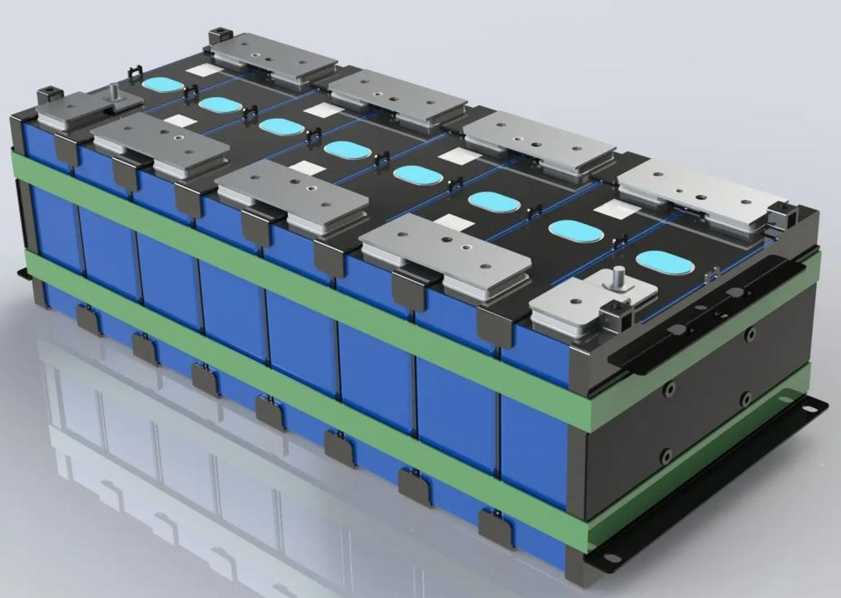
1.单体蓄电池的连接
蓄电池模组是由单体蓄电池连接而成的，连接的方式可一般为单电池串联、先并后串两种情况。
- 单电池串联 单电池串联是直接将多个单电池正极接负极串联起来的一种方式，它串联的总电压是各个单电池电压之和，如图1-2-5所示。
- （2）先并后串 先并后串是将两个或多个单体蓄电池先进行正极接正极、负极接负极的方式并联成一个单元，再将多个这样的单元进行串联形成电池组，每个并联单元的电压和一个单体蓄电池的电压相等，模组的总电压是各单元电压的总和。
- 吉利帝豪的蓄电池模组是将两个单体蓄电池先进行并联，再进行串联起来的，如图1-2-6所示。 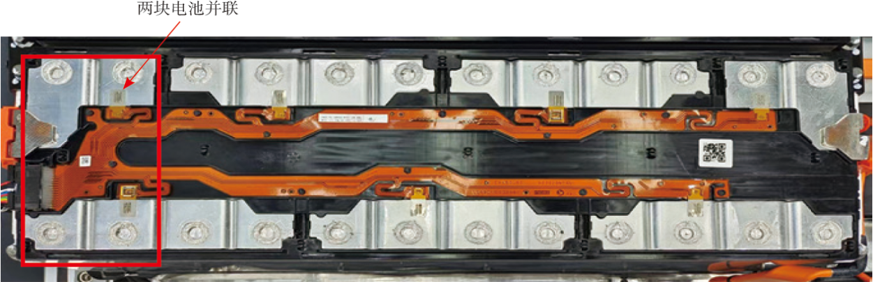
特斯拉ModeL S使用的是型号为18650圆柱体型的三元锂离子蓄电池，其直径18mm、高65mm，0代表圆柱体。它的连接方式是将74个18650蓄电池先行并联再进行串联，如图1-2-7所示。
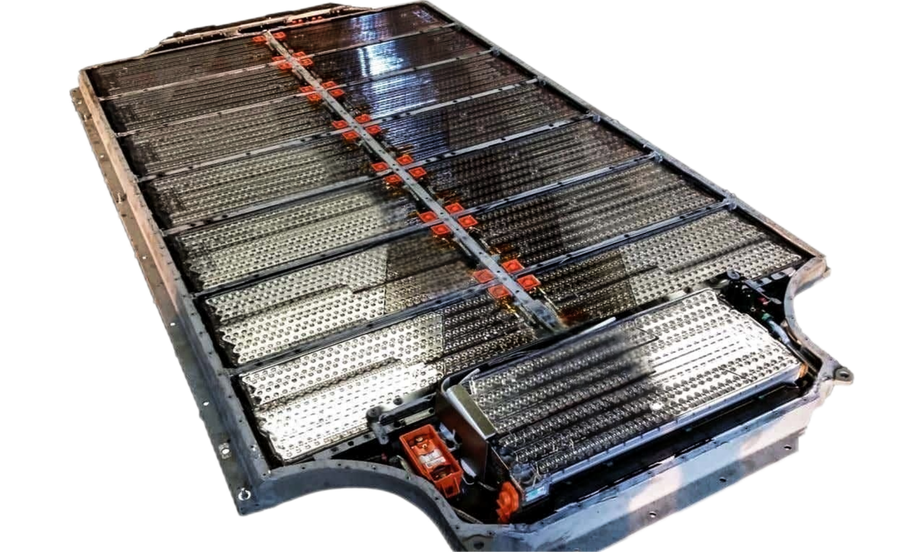
2.蓄电池模组的连接
若干个单体蓄电池先用电路相连成储能单元，称为蓄电池模组，若干蓄电池模组再串联形成动力蓄电池。
以秦EV HDE400km
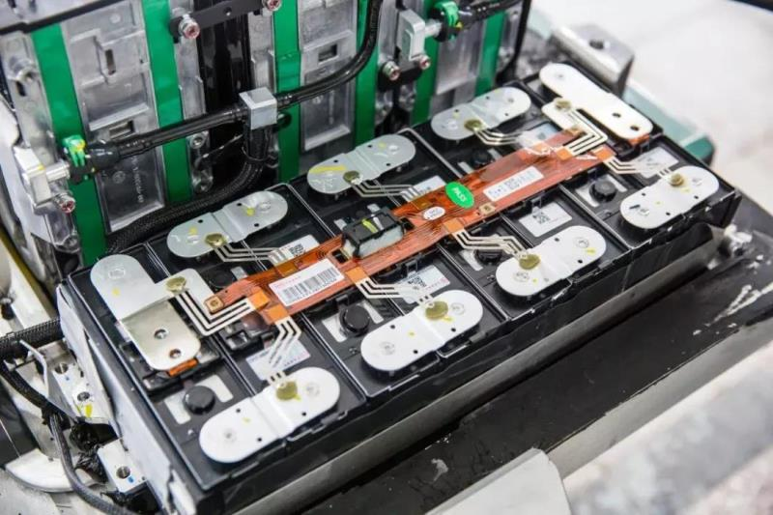
- 刀片电池

任务实施：
实施电动汽车高压维修时，一定要遵守电动汽车维修的高压防护规范，设置车辆标识和安全工作区、按要求佩戴高压防护用具、严格遵守高压操作流程。

使用诊断仪检测蓄电池电压
使用诊断仪检测电池包的步骤可能因诊断仪的型号、品牌以及所检测电池包的类型而有所不同。以下是一个基于通用流程的检测步骤：
1.准备工作
2.设备安装与调试
3.检测步骤
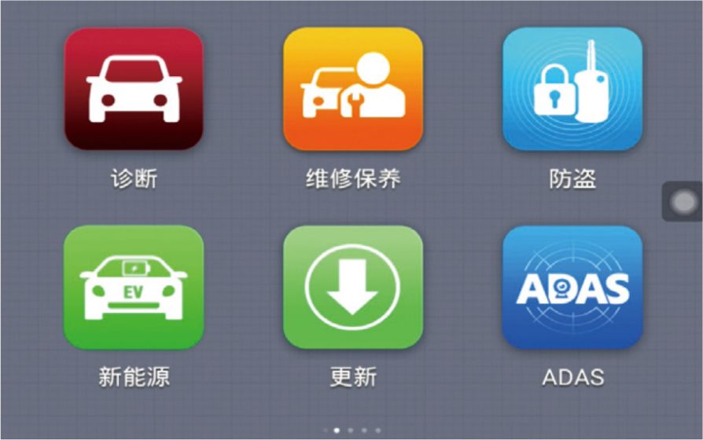
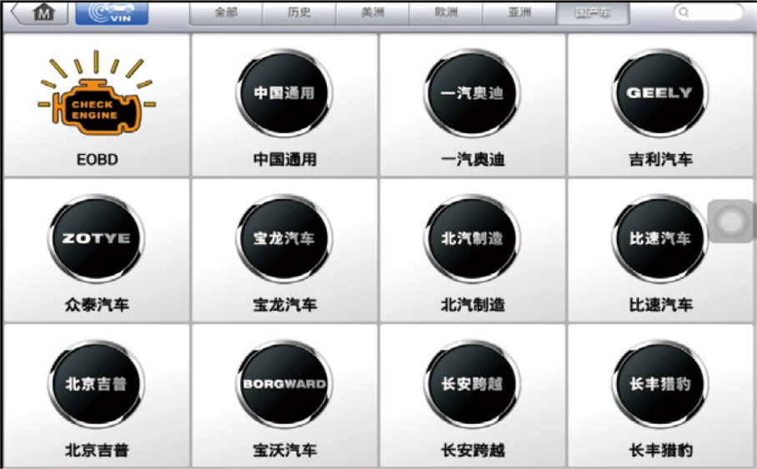
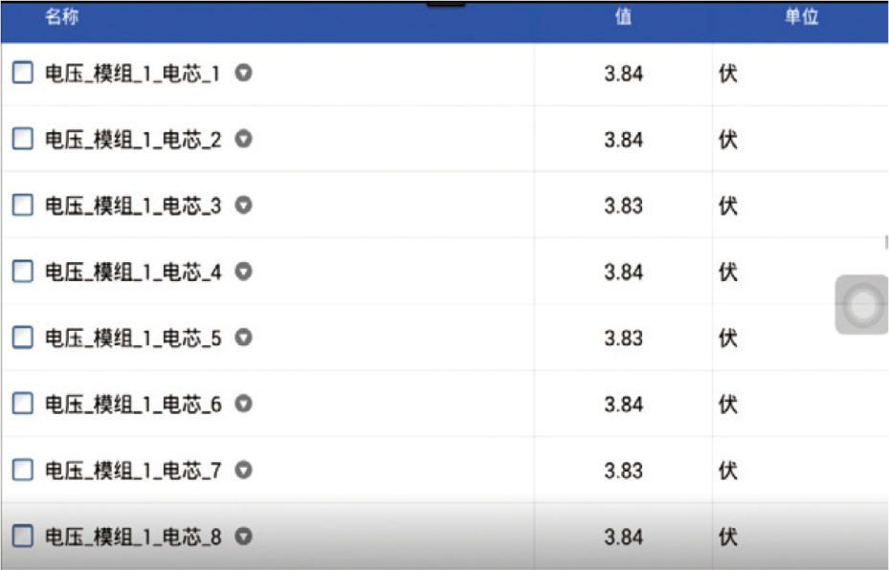
- 使用万用表检测电压
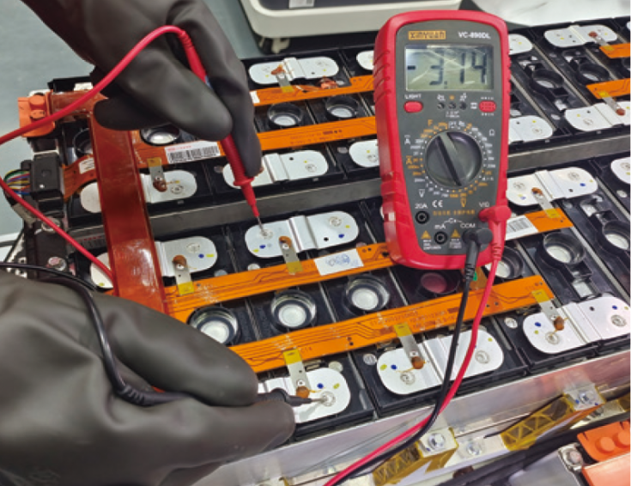
单体电池电压测量
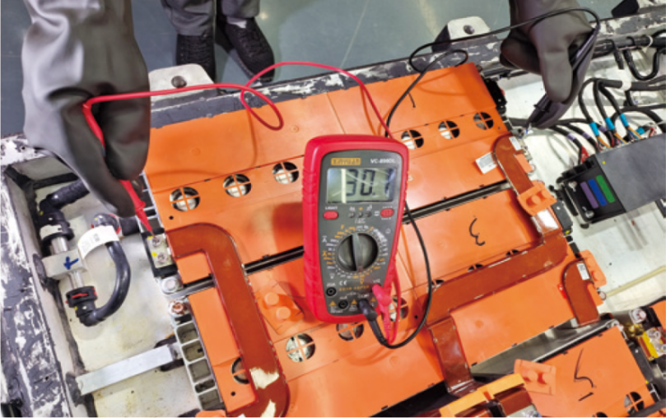
电池模组电压测量
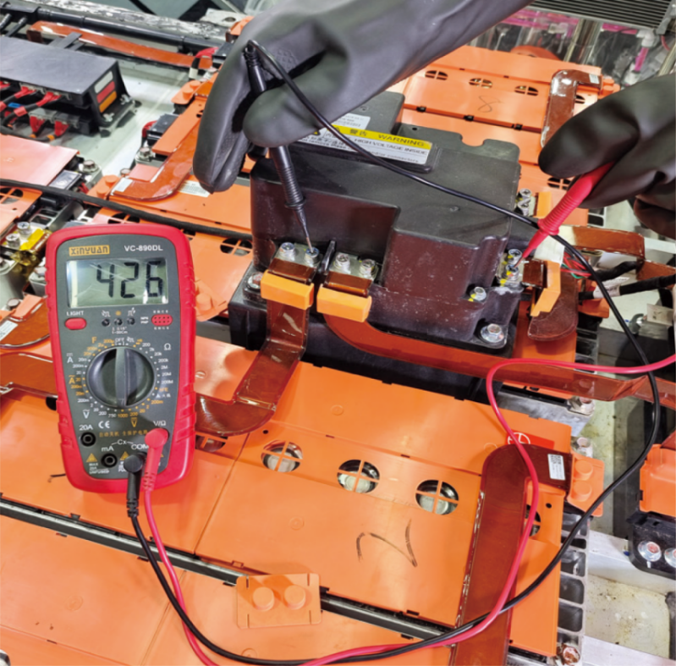
总电压测量
3.课后拓展
（1）学员的课后体会
（2）课后练习题
（3）预习新课程

任务三 动力蓄电池BDU单元的检修
授课课程 | 新能源汽车动力电池及管理系统检修 |  | 建议课时 | 8课时
授课内容 | 任务三 高压电池的输出控制 |  | 授课对象 | 新能源汽车运用与维修班级
授课专业 | 新能源汽车运用与维修专业 |  | 授课地点
选用教材
教学目标
知识目标 |  | 能力目标 |  |  | 素质目标
1.掌握动力蓄电池的内部高压配电单元的结构原理  2.掌握直流接触器的结构  3.掌握直流内部高压配电单元电路  4.掌握新能源汽车上电、下电控制过程 |  | 1.能够诊断预充失败的故障  2.能够诊断主正接触器烧结的故障  3.能够诊断主接触器接触失败故障 |  |  | 1.在操作过程中树立高压安全意识  2.培养学生的团队协作意识
教学重难点
1.教学重点：动力蓄电池的内部高压配电单元的结构原理
2.教学难点：新能源汽车上电、下电控制过程
教学方法
讲授法、讨论法、案例法；通过系统介绍引发学生兴趣，给出资料学生获取信息，然后应用所获信息解决问题。
教学资源
PPT课件、微课视频、实训设备、实训工单、练习题、思政内容等。
教学实施过程
1.课前准备
多媒体教室、教学课件、教学设备等。
2.教学内容
1.高压直流接触器
高压电的输出由高压直流接触器控制。高压直流接触器由两部分组成，一个是线圈部分，一个是触点部分，线圈由低压电进行控制。高压直流接触器主要通过电磁力的作用来实现电路的闭合与断开。当控制信号输入，电磁线圈通电产生磁场，吸引动触点动作，使其与静触点紧密接触，从而导通高压直流电路；当控制信号消失，电磁力消失，动触点在复位弹簧的作用下与静触点分离，切断电路。
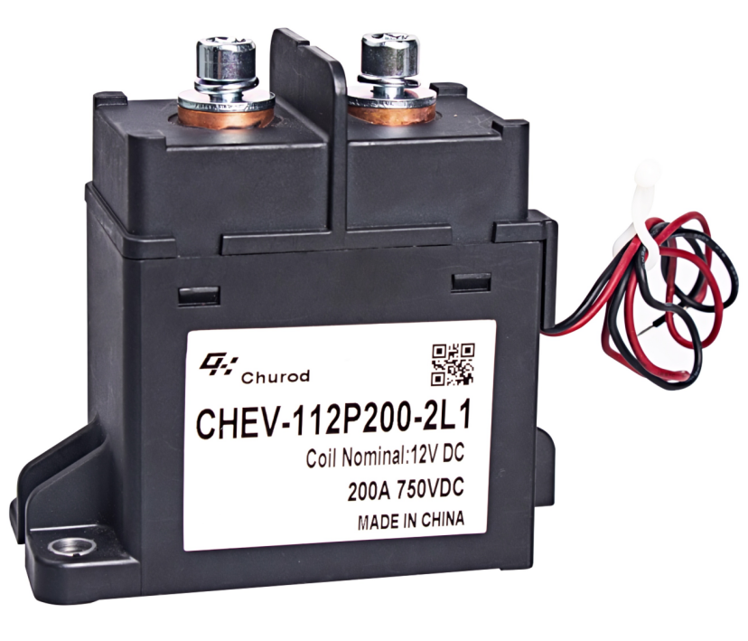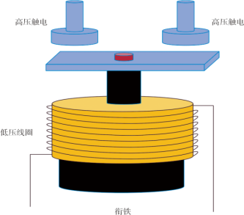

2.预充电阻
预充电阻主要限流，防止高压系统上电时电流过大，保护电容和开关器件，确保充电系统稳定可靠。预充电阻避免高压电直接作用于电路，防止短路电流损坏电气元件，保障电路安全。
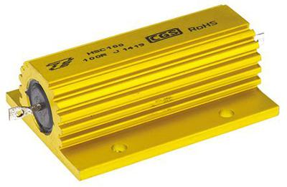

3.高压保险丝
高压保险丝安装在动力蓄电池和总负接触器之间，起到高压电路保护作用。
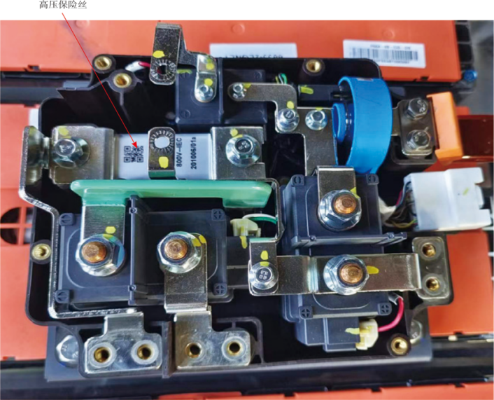
4.动力蓄电池高压配电单元（BDU电路）
秦EV接触器控制电路，动力蓄电池内部高压配电单元装置的控制通过高压包上低压端子BK51输出，并与BMS的BK45A相连接并于BMS的BK45A相连接。
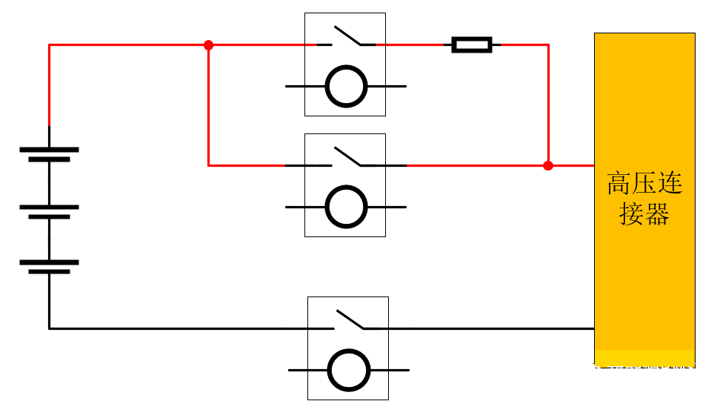
上电过程：BMS指令，主负接触器吸合-预充接触器吸合-主正接触器吸合-预充接触器断开，上电结束。
下电过程：BMS指令，预充接触器接通-主正接触器断开-预充接触器断开-主负接触器断开，下电结束。
任务实施：
- 预充失败故障的诊断
故障现象、故障原因、读取故障码、故障诊断、故障检测
- 主接触器烧结故障的诊断
故障现象、故障原因、读取故障码、故障诊断、故障检测
- 主接触器接通失败故障的诊断
故障现象、故障原因、读取故障码、故障诊断、故障检测
3.课后拓展
（1）学员的课后体会
（2）课后练习题
（3）预习新课程

